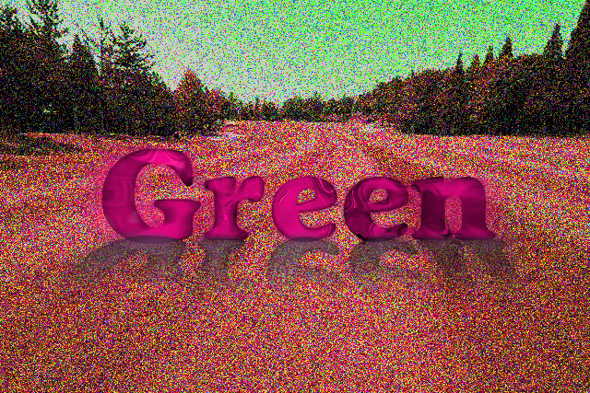

２０１６年（平成２８年）６月９日

Green
★テキスト
１．イメージ→サイズ変更→解像度で幅を640pixelにしてOKする。
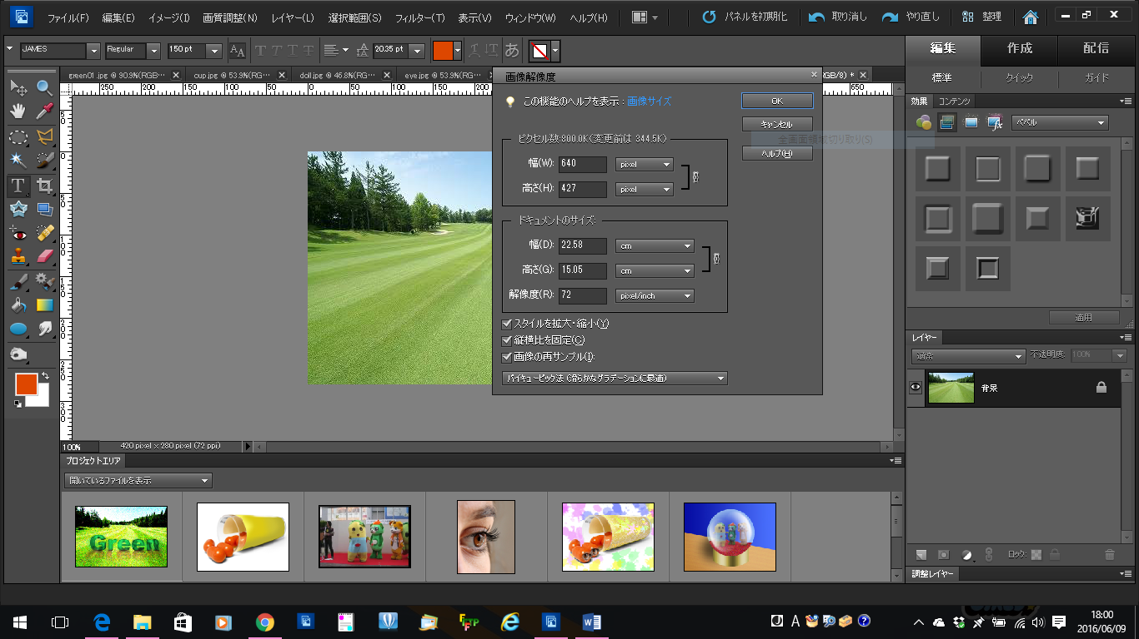

２．文字「Green」と黒色で入れる。

３．文字をラスタライズして、選択して、上にレイヤーを作り雲模様1を適用させる。
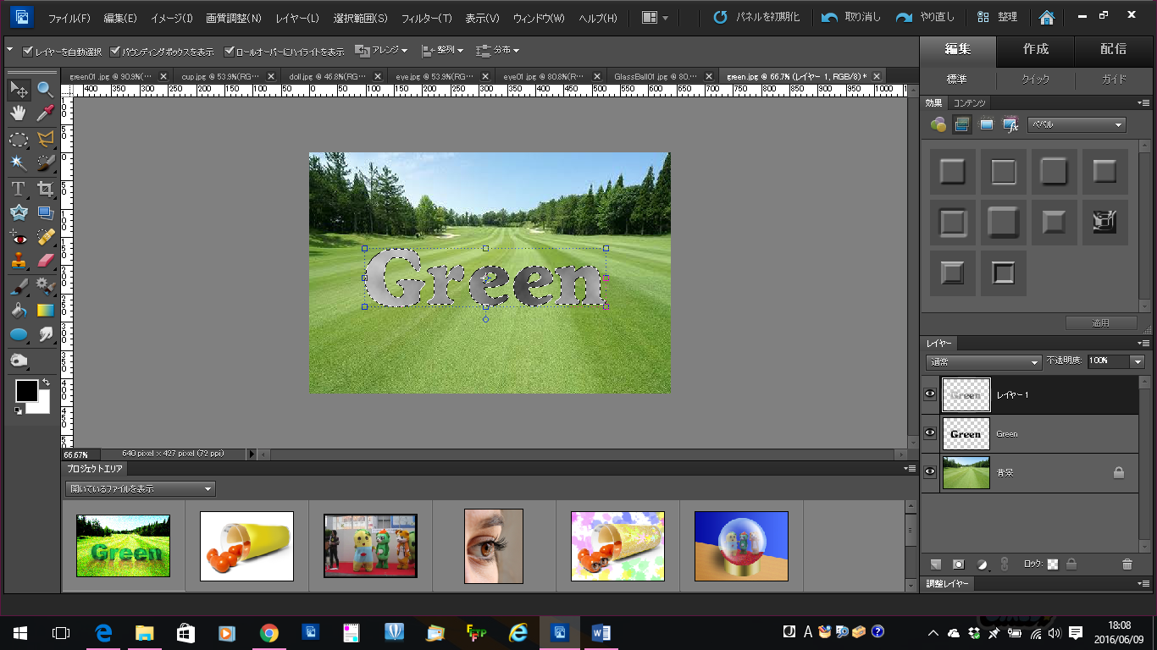

４．選択解除をしてフィルター→ぼかし→ぼかし（放射状）で方法をズーム、画質を標準、量を50でOKする。
５．フィルター→スケッチ→クロムでディテール10、滑らかさ10でOKする。
６．色相・彩度で色を変えて、文字2つを結合させておく。
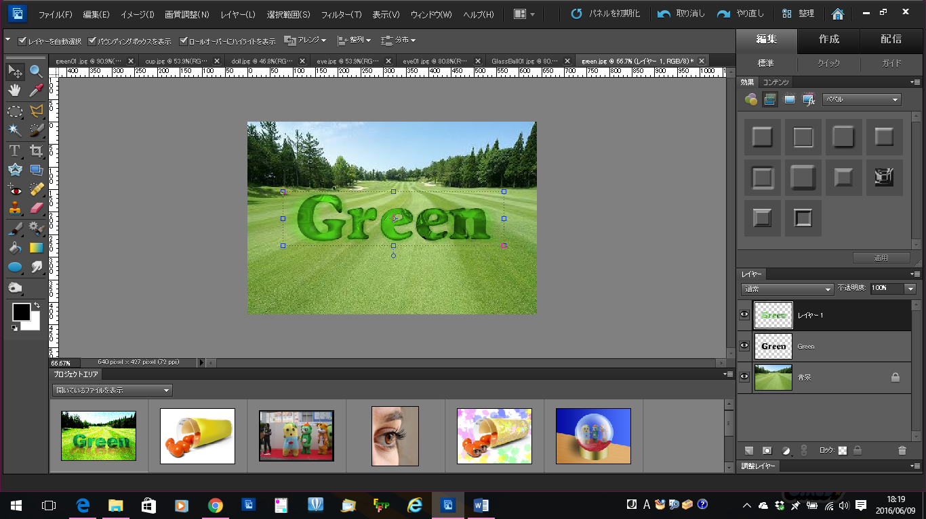

７．文字をコピーしてコピーした文字を上下反転して、移動ツールで下に重ならないように下げる。

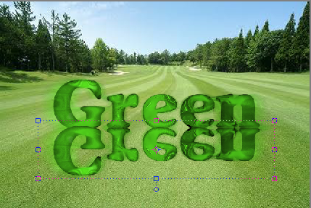

８．そのコピーした文字をイメージ→変形→遠近法で下右角を右下に広げる。下の文字は影。
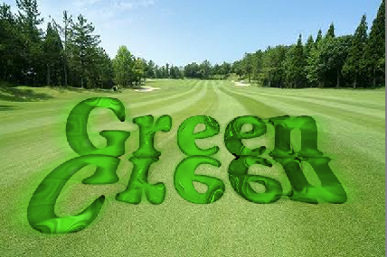

９．上の影レイヤーを選んでおいて、レイヤー→レイヤーマスク→すべてのレイヤーを表示で描画色を白色、背景色を黒色にしてレイヤーマスクサムネイルをクリックして、線形グラデーション（描画色から背景色へ）をかける。
１０．影の彩度と明度を落とす。
★背景
１．背景を選んでおいて、描画色と背景色をどんな色でもいいから明るい色を選んでおいてノイズを加える。
２．フィルター→色調補正→ポスタリゼーションを適用させる。

